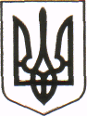
МІНІСТЕРСТВО ОСВІТИ І НАУКИ УКРАЇНИ
КОМІТЕТ З ФІЗИЧНОГО ВИХОВАННЯ ТА СПОРТУ
ЧЕРНІВЕЦЬКЕ ОБЛАСНЕ ВІДДІЛЕННЯ (ФІЛІЯ)
вул. Б. Хмельницького, 47, м. Чернівці, Україна, 58000, тел./факс: (0372) 55-77-02, 52-33-47

20.04.2022 р. № 66/04

Начальника відділів освіти
територіальних громад

Чернівецьке обласне відділення Комітету з фізичного виховання та спорту МОН України надсилає Наказ та Регламент обласного турніру з шахів серед юнаків та дівчат закладів загальної середньої освіти в режимі онлайн, а також посилання на відео наймасштабнішого Всеукраїнського уроку з фізичної культури в режимі онлайн.
https://drive.google.com/file/d/1ePEKJR-Cxr8TaafrZpij6j-jYIr9xaFr/view?usp=sharing.
Прошу довести дані матеріали до закладів загальної середньої освіти.

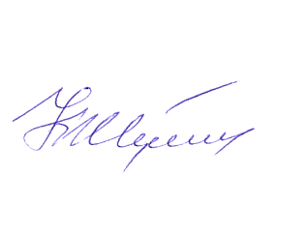

Начальник відділення Корнелій ЖУКОТИНСЬКИЙ

Володимир Малишев
095 32 69 685

